**Тема: Мальчики и девочки – два разных мира.**

**Цель:**

* создание условий для проявления и развития гендерного качества младших школьников

**Задачи:**

* развить познавательные процессы: внимание, восприятие, наблюдательность, воображение, память, мышление
* развить умение самостоятельно работать, контролировать и оценивать свою работу
* воспитание системы нравственных межличностных отношений

Ход занятия.

1. ***Орг. момент.***

– Я рада нашей новой встрече

Мне с вами всегда интересно, друзья!

И обдуманные ваши ответы

С удовольствием слушаю я.

– Чем будем заниматься сегодня на занятии?

– Чтобы всё получилось удачно – работаем как всегда под девизом:

**«Сделай сам, помоги другому»**

1. ***«Мозговая гимнастика»***, приведём наш ум в рабочую готовность.

* «Качание головой» (упражнение стимулирует мыслительные процессы
* «Моргания» (полезно при всех видах нарушения зрения)
* «Паровоз»

Вздохнули, на выдохе произносим: чух-чух-чух-чух-чух. Начинаем тихо, увеличиваем силу голоса, к концу затихаем.

* «Вкусные губки»
* « Скороговорка»

Аты – баты, шли солдаты.

Аты – баты, на базар.

Аты – баты, что купили?

Аты – баты, самовар.

* Девочки – матрёшки, мальчики – солдатики
* «Улыбочка» (улыбнулись друг другу, улыбнулись мне, улыбнулись нашему другу)

1. ***Разминка.*** «Минутка для шутки»

- Сколько медведей навестила Маша в известной русской сказке? (3)

- У Миши 3 пары варежек. Сколько варежек на левую руку? (3)

- На чём путешествовал Емеля? (печь)

- В семье двое детей. Саша – брат Жени, но Женя Саше не брат. Может ли быть такое? Кто Женя? (сестра)

- Героиня сказки, потерявшая хрустальную туфельку? (Золушка)

- Кто шагает с сумкой книг утром в школу? (ученик)

- Вова ищет друзей, которые спрятались от него. Вдруг он заметил, что за забором виднеются 8 ног. Сколько же детей за забором? Подумали? Покажите на пальчиках ответ. (4) Гимнастика для пальцев.

1. ***Логические задания на развитие творческого мышления.***

А) *Доскажи словечко:*

- Ра-ра-ра – начинается иг…..

- Ша-ша-ша – мама моет ма…..

- Аш-аш-аш – у Ирины каранд….

- Са-са-са – у Анюты есть ко….

- Ча-ча-ча – мы увидели вра…….

- Ка-ка-ка – удивительная девоч….

- Чик-чик-чик – смелый маль….

- Кто запомнил, последние 2 слова? (девочка, мальчик)

- Посмотрите друг на друга внимательно. Чем мальчики отличаются от девочек? (именами, внешним видом, поведением, поступками)

- Тема нашего занятия: Мальчики и девочки – два разных мира

- Что мы можем узнать сегодня на занятии?

- Какие имена мальчиков вы знаете? Девочек?

Б) *Работа с счетными палочками* (работа в паре)

- Используя счетные палочки, составьте имя – ТОЛЯ.

- Какую букву нужно убрать, чтобы получилось имя девочки?

- Какую палочку надо переставить, чтобы получилось имя девочки?

(Верхнюю у буквы «Т» надо поставить между «Т» и «О», чтобы получилась «Ю». Имя – Юля)

ТОЛЯ - ЮЛЯ

В) *«Эксперимент»*

- Давайте проведём небольшой эксперимент. На столе лежат различные предметы: бантик, пуговицы, маленькие машинки, кукла, зеркало, салфетка, конструктор, гвозди, мягкая игрушка….

- Задача учащихся: выбрать тот предмет, который в первый момент более всего заинтересовал.(Обсуждение)

- Что выбрали девочки?

- Что выбрали мальчики?

- Почему так получилось?

- Давайте подумаем все вместе, каким должен быть мальчик и какой – девочка?

Г*) Работа над стихотворением* (читает ученик)

- У каждого человека есть мечта. О чём мечтаете вы?

- Послушайте стихотворение Э. Успенского «Если был бы я девчонкой»

Если был бы я девчонкой-

Я бы время не терял!

Я б на улице не прыгал,

Я б рубашки постирал,

Я бы вымыл в кухне пол,

Я бы в комнате подмёл,

Перемыл бы чашки, ложки,

Сам начистил бы картошки,

Все свои игрушки сам

Я б расставил по местам!

Отчего я не девчонка?

Я бы маме так помог!

Мама сразу бы сказала:

«Молодчина ты,

Сынок!»

- О чём мечтает мальчик?

- Почему он мечтает стать девочкой?

- Подумайте и расскажите о мальчике. Какой он?

- Что из того, о чём мечтал мальчик, он может сделать?

Д) *Развитие внимания*

Сейчас я зачитаю отрывки из разговоров мальчиков и девочек. Ваша задача: узнать, кто о себе рассказывает – мальчик или девочка? Если вам покажется, что это мальчик, значит, встают мальчики, а если автор рассказывает о девочке, то встают девочки.

* « Я люблю играть с друзьями в футбол, поэтому я всегда хожу в спортивном костюме и в кроссовках».
* « Я обожаю ходить по магазинам, примерять различные наряды и красоваться перед зеркалом»
* « Мне нравятся фильмы, где дерутся»
* « Я очень люблю лазить по деревьям и никогда не плачу, даже если падаю»
* « Я всегда слежу за своей осанкой и стараюсь ходить красиво»
* « Я люблю помогать папе, делать ремонт в квартире»
* « Я люблю готовить, украшать дом к приходу гостей»
* « Я люблю помогать маме, мыть посуду»

- Ребята, легко ли вам было определить, кто о себе говорит, мальчик или девочка? Почему?

- Продолжите предложения, начинающиеся словами «если бы»

* Если бы мальчики стали девочками, …….

* Если бы девочки стали мальчиками, …….

Е) Творческая мастерская.

- Художник нарисовал девочку и мальчика. Наша задача: сделать так, чтобы картинка стала яркой, красивой.

- Звучит песня «Из чего же»

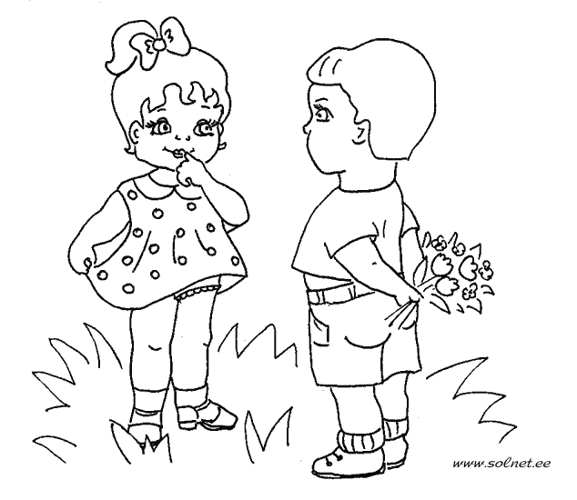

- Придумайте сказку, которая начинается со слов: « Жили - были мальчик и девочка…..»

***5. Рефлексия . Итог занятия.***

- Что нового узнали на сегодняшнем занятии? Чему научились?

-Что понравилось сегодня на занятии?

- Какими должны быть мальчики?

- Какими должны быть девочки?

**Вывод**: Есть явные различия между девочками и мальчиками. От них никуда не деться. Важно научиться уважать и понимать мнение противоположного пола.

- Довольны ли вы своей работой? Если довольны - нарисуйте на личике улыбку, если нет – грусть.